

ДЕРЖАВНА ПОДАТКОВА СЛУЖБА УКРАЇНИ

Очікувані показники
Інформаційна довідка
щодо стану надходжень до бюджету у 2020 році

- ВВПза даними Мінекономіки (І півр. 2020) – скорочення на 6,5%
- Темп зростання сукупних надходжень платежів, які контролюються ДПС, за 8 місяців 2020: +10,1%.
- січень – серпень 2020 року
(загальний фонд державного бюджету)

Індикатив – 337,8 млрд грн
Очікувані – 352,5 млрд грн
Очікуване перевиконання: +14,6млрд грн
до минулого року: +49,3 млрд грн, або +16,3%

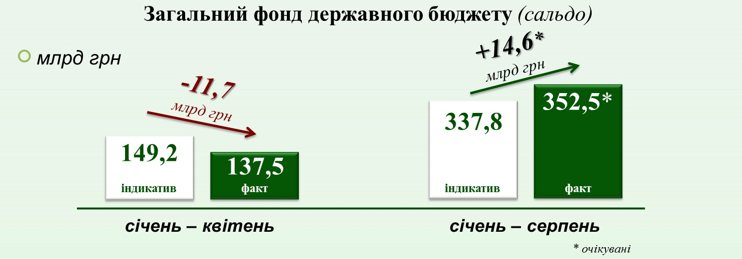

Тобто у травні-серпні не тільки надолужено відставання, допущене за січень-квітень в сумі 11,7 млрд грн, а й очікуються надходження із значним перевиконанням індикативу за січень – серпень+14,6 млрд гривень.

у т.ч. ПДВ (за січень – серпень):
Індикатив (сальдо) – 53,4 млрд грн
Очікуваний факт – 73,1 млрд грн
Очікуване перевиконання: +19,7млрд грн, або+36,8%
до минулого року: +21,4 млрд грн, або у 1,4 раза більше.

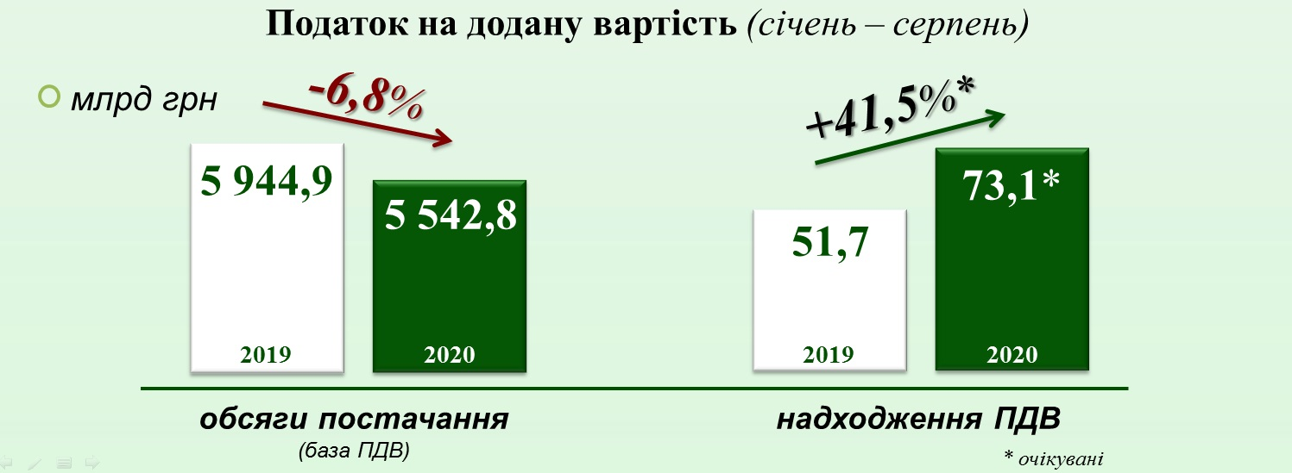

Довідково: серпень 2020 року
(загальний фонд державного бюджету очікувані)

Індикатив (сальдо) – 42,3 млрд грн
Очікувані – 53,1 млрд грн
Очікуване перевиконання: +10,8 млрд грн, +25,6%, у т.ч. ПДВ – очікуване перевиконання: +8,4 млрд грн, у 2,5 раза більше індикативу.
До минулого року зростання надходжень+2,9 млрд грн, у т.ч. ПДВ+5,4 млрд грнабо в 1,6 раза більше.

